|  |  |  |  |  |
| --- | --- | --- | --- | --- |
| **Mathématiques** | | **Devoir de contrôle n°1** | | |
| **Lycée Ali Bourguiba Bembla** | |
| 4 ème Tech 2 | Mercredi 16-11-2011 | | Durée : 2 heures | **Prof : Chaouch Faouzi** |

**Exercice 1 (6Points)**

I)Pour chaque question, une seule réponse est correcte. Laquelle?

2) Soit z un nombre complexe de module 2.Alors le conjugué de *z* est égal à:

a) b)  c) 

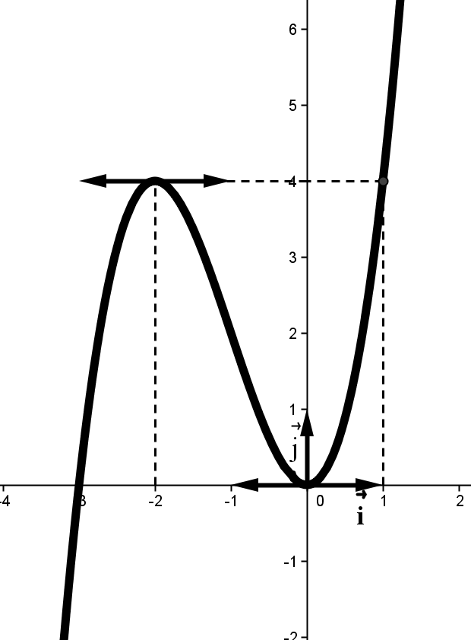II) Soit $f$ une fonction définie sur IR et deux fois dérivable. Dans la figure

ci-dessous, on a représenté la courbe représentative (C) de la fonction

dérivée $f$' de $f$, dans un repère orthonormé

1) Par une lecture graphique, répondre aux questions suivantes:

a)Déterminer le sens de variation de $f$ sur IR.

b) Donner le tableau de variation de.

2) Répondre par vrai ou faux avec justification.

a) La courbe de $f$ admet un seul point d’inflexion.

b) Pour tout $x∈\left[-3;1\right] on a :\left|f\left(x\right)-f(1)\right|≤4\left|x-1\right|$

$$c)\lim_{x→-∞}{f\left(x\right)}=-∞$$

**Exercice 2(6Points)**

Dans le plan complexe muni d'un repère orthonormé direct, on donne les points A(1) et B(-i).

A tout point M, distinct de B, d'affixe z on associe le point M' d'affixe z' tel que z'=.

1) Déterminer l'ensemble des points M pour lesquels |z'|=1.

2) Montrer que pour tout z-i, on a : z'+i =.

3) a) Montrer que BM.BM'=.

b) En déduire que si M appartient au cercle C de centre B et de rayon 1

alors M'appartient à un cercle C ' que l'on déterminera.

5) On pose z=cos+i sin avec.

a) Ecrire z+i sous forme exponentielle.

b) En déduire la forme exponentielle de z'+i.

c) Déterminer  pour que |z'+i|=.

**Exercice 3(8Points)**

Soit la fonction $f$ définie sur IR* par (x) =

1) Montrer que $f$ est continue sur IR*.

$$2)a)Vérifier que pour tout x<0,-x^{2}≤f(x)≤x^{2}$$

$$b)Calculer alors \lim_{x→0^{-}}{f(x)}$$

c) Montrer que f est prolongeable par continuité en 0. (On notera F son prolongement)

2) Le tableau ci-dessous donne les variations d'une fonction $g$ continue sur ℝ vérifiant

$g\left(0\right)=2 et g\left(2\right)=0$

|  |  |
| --- | --- |
| $$x$$ | −∞ 1 2 +∞ |
| $$g(x)$$ | 3  0  0 −∞ |

$$a)Calculer \lim_{x→-∞}{f∘g(x)} et \lim_{x→+∞}{f∘g(x)}$$

$$b)Calculer \lim_{x→2^{+}}{\frac{1}{g(x)}} ,$$

c) Montrer que $f∘g$ est continue sur],2 [.

d) Montrer que $F∘g(x)$ =admet au moins une solution dans [0,2].